ЛАБОРАТОРНАЯ РАБОТА 3

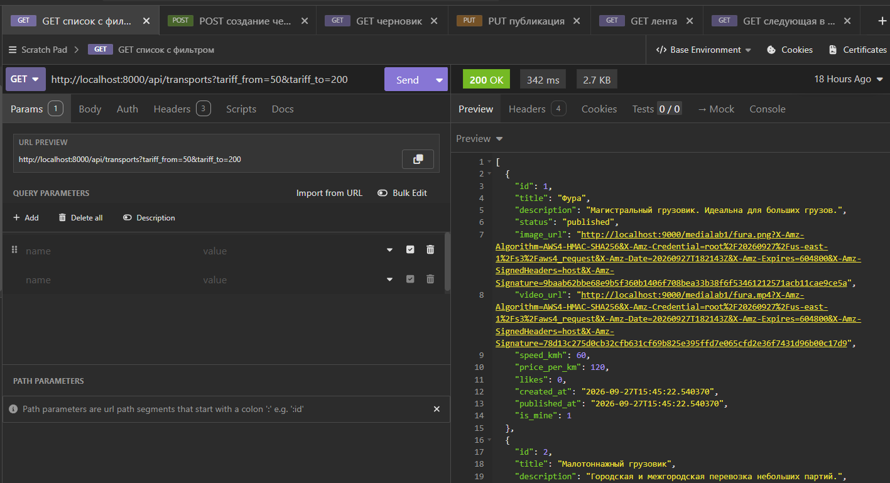
Рис. 1 - Insomnia, GET список с фильтром

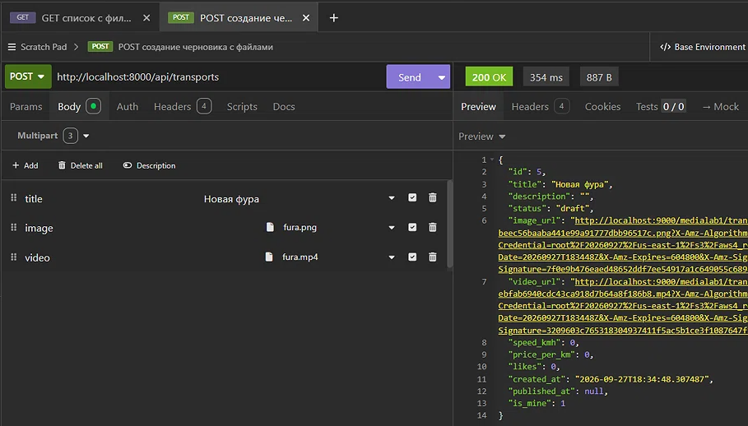
Рис. 2 - Insomnia, POST создание

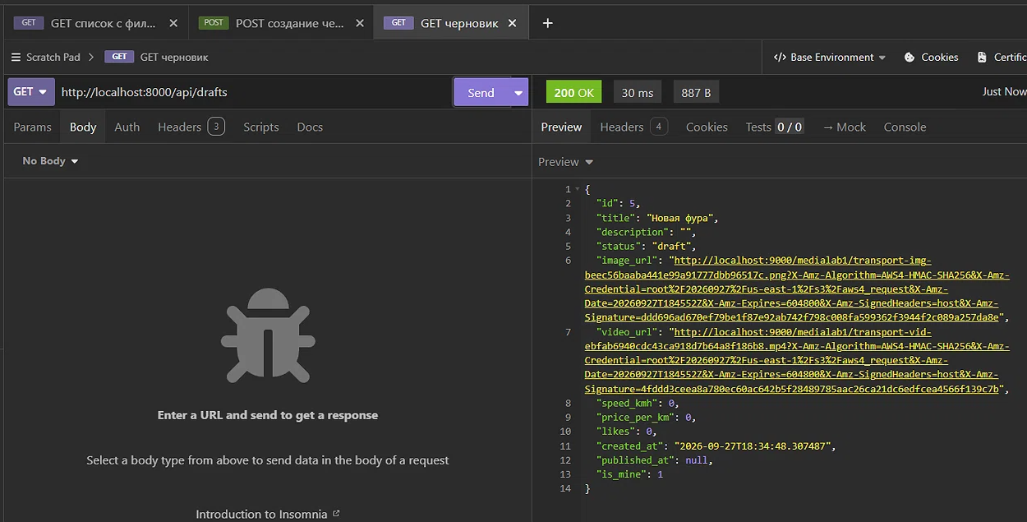
Рис. 3 – Insomnia, GET черновик

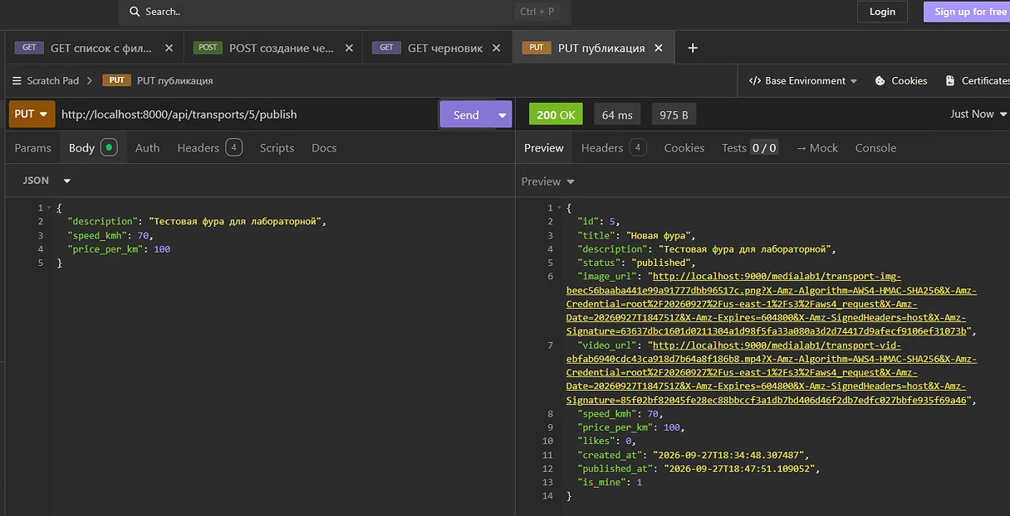
Рис. 4 - Insomnia, PUT публикация

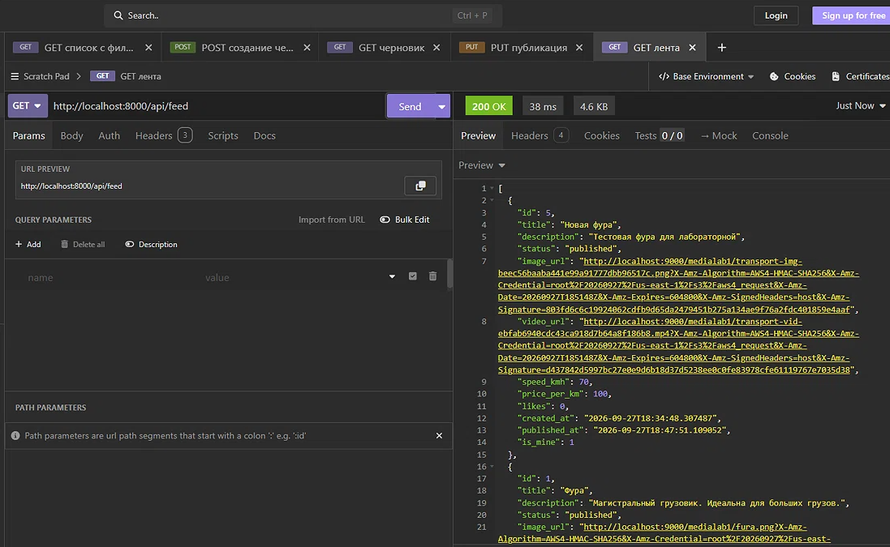
Рис. 5 – Insomnia, GET лента

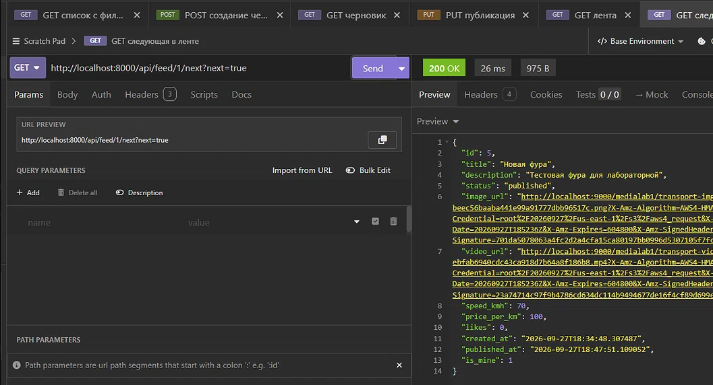
Рис. 6 – Insomnia, GET next

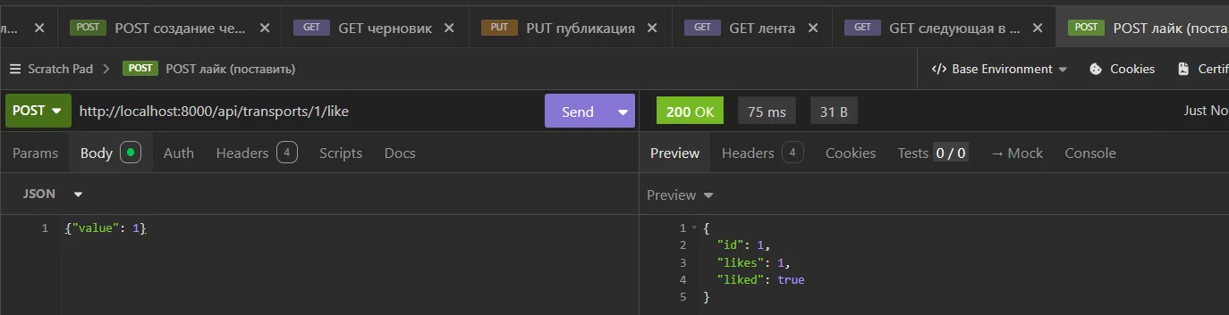
Рис. 7 – Insomnia, лайк поставить

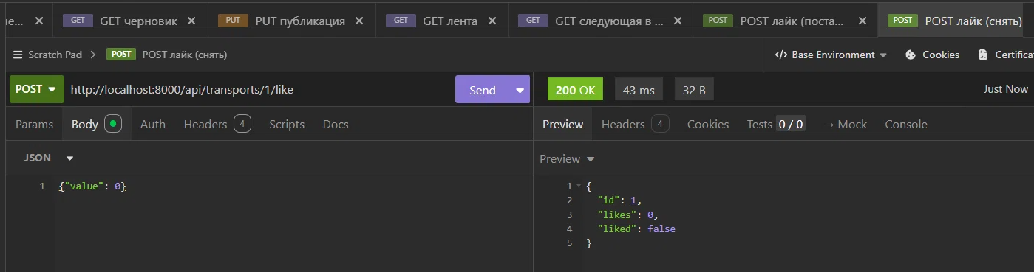
Рис. 8 - Insomnia, лайк снять

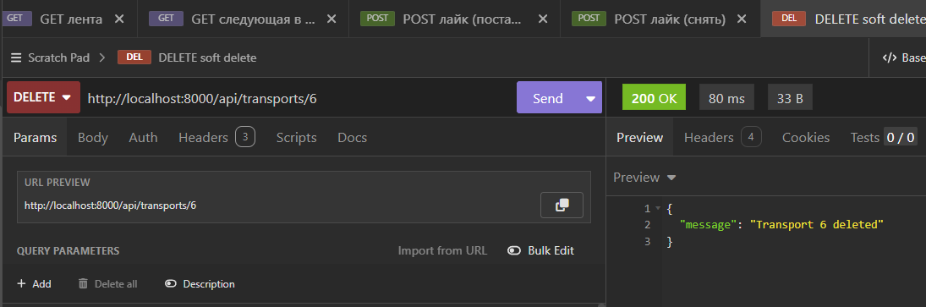
Рис. 9 - Insomnia, DELETE

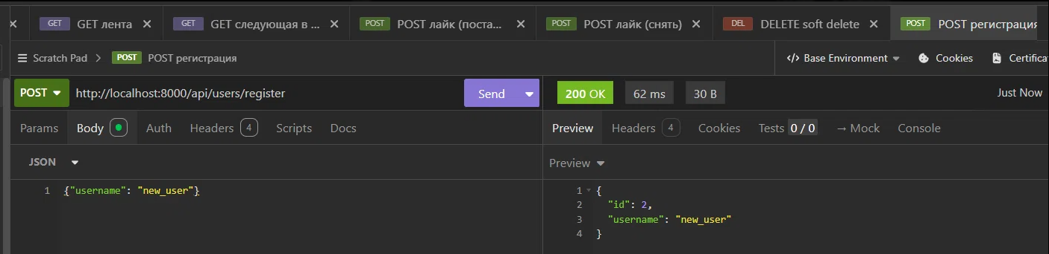
Рис. 10 - Insomnia, регистрация

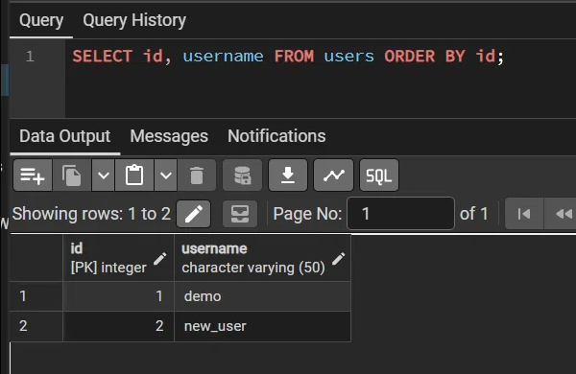
Рис. 11 – pgAdmin, SELECT users

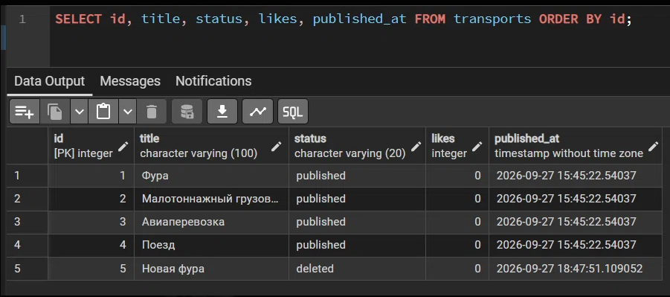
Рис. 12 - pgAdmin, SELECT transports

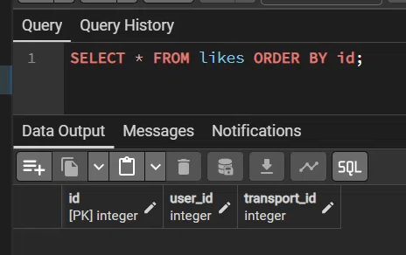
Рис. 13 – pgAdmin, SELECT likes

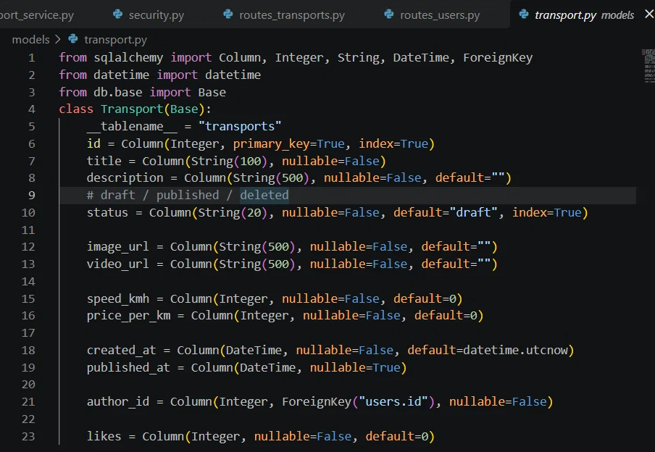
Рис. 14 - VS Code, models/transport.py

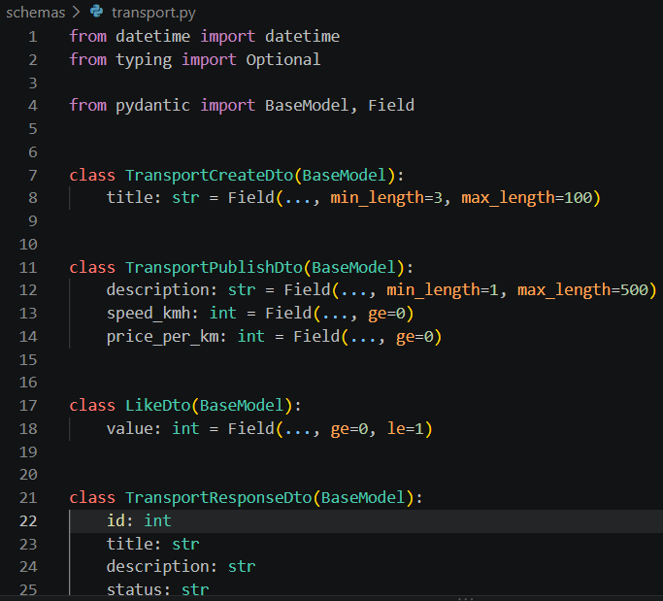
Рис. 15 - VS Code, schemas/transport.py

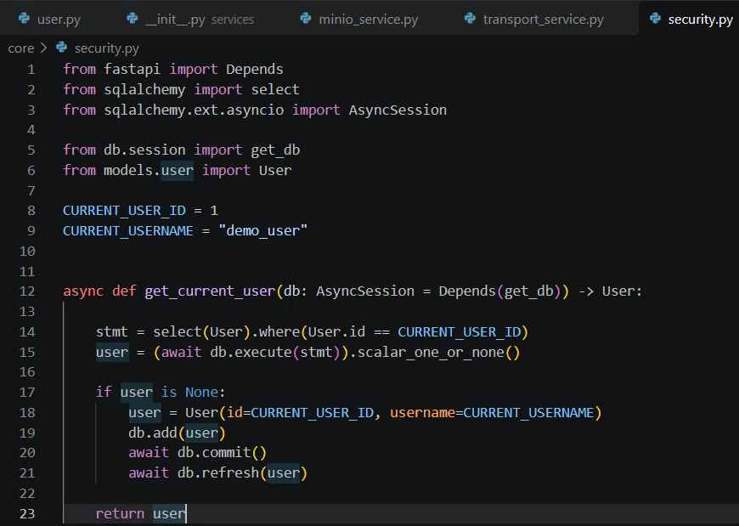
Рис. 16 – VS Code, core/security.py

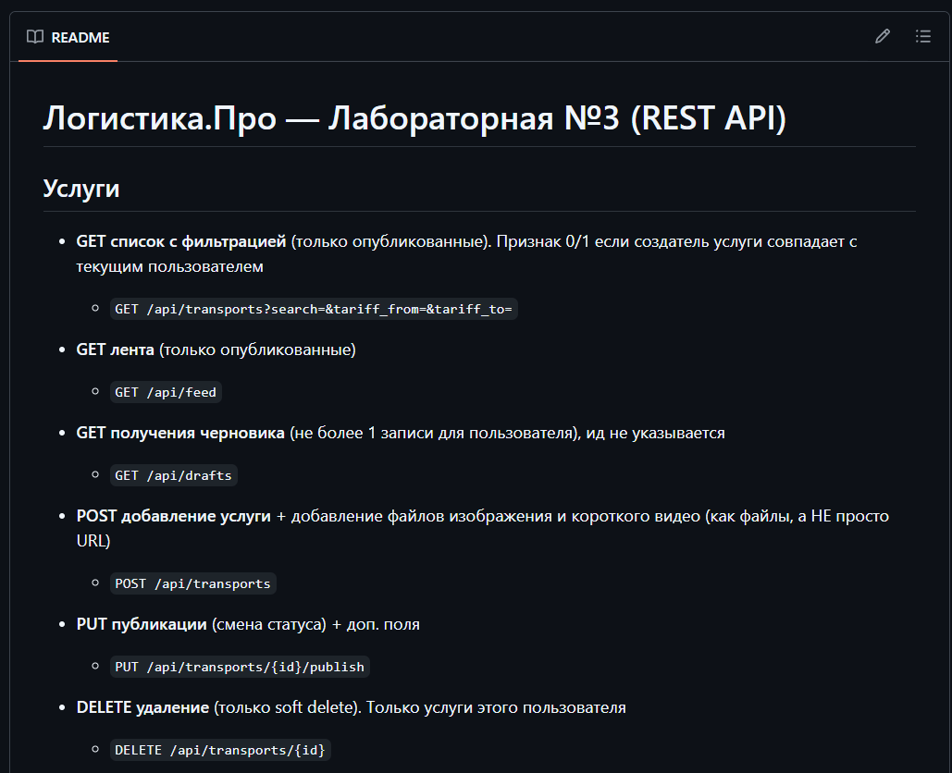
Рис. 17 – read.me
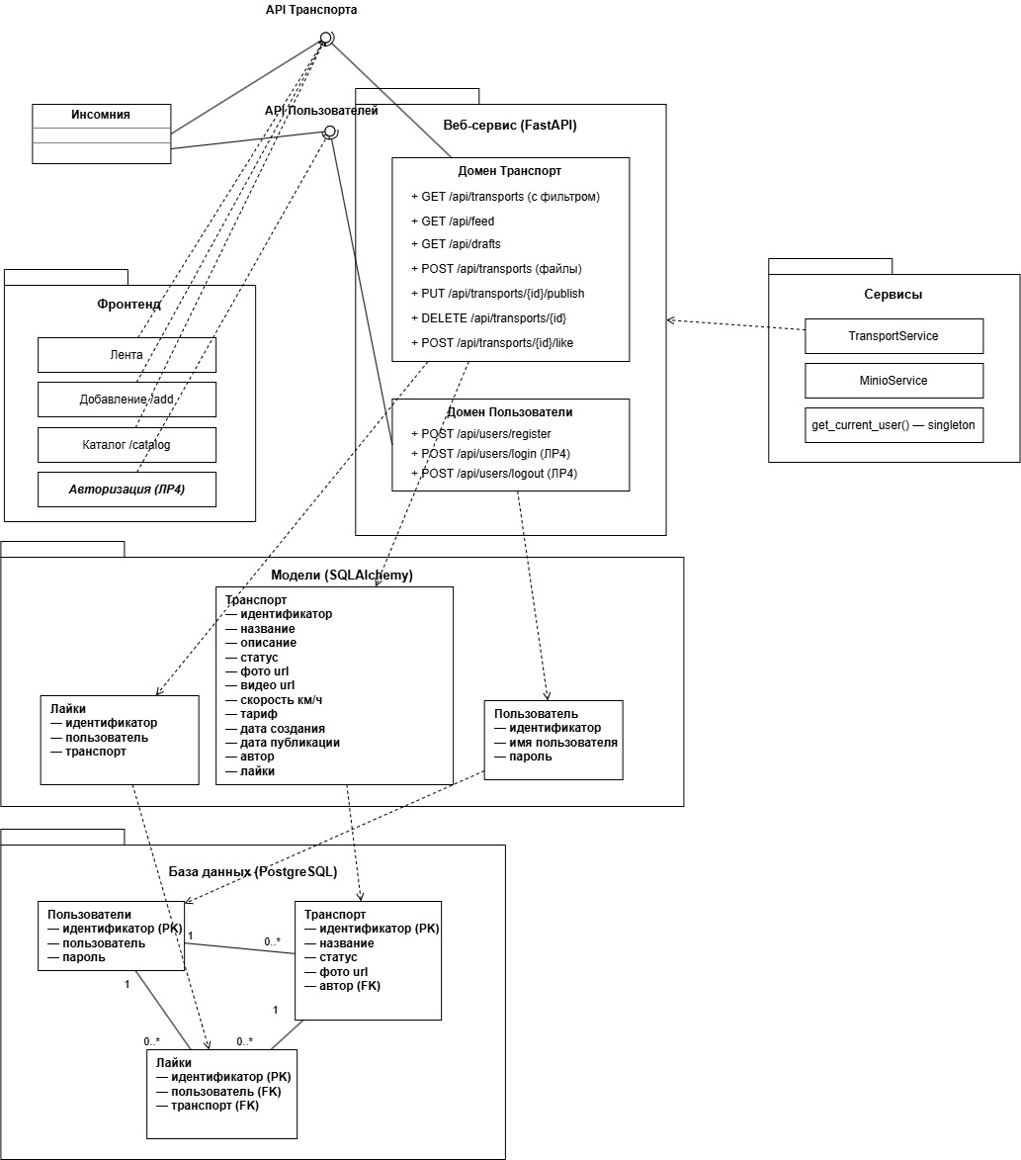
Рис. 18 - Диаграмма классов. Draw.io

